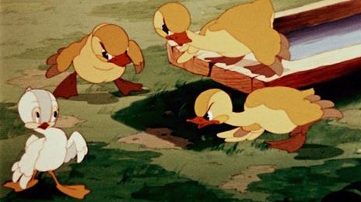
Права человека – это универсальные моральные права. Они не зависят от конкретных обстоятельств и присущи любому человеку в любой ситуации как необходимые компоненты человеческого достоинства.

Ты имеешь право:

- защищаться от любого вида опасности
- проживать со своими родителями
- бесплатно учиться в школе
- отдыхать и играть

А самое главное, ты имеешь право на жизнь и здоровье!


Также есть права, соблюдение которых помогут тебе защитить себя и свою жизнь, и быть достойным человеком:

- Не открывать дверь и не впускать посторонних в дом
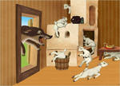

- Ты можешь защищать слабого

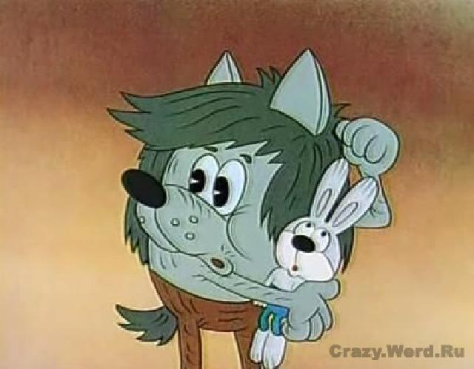

- Ты можешь сказать «НЕТ» и отказаться совершать поступки, которые имеют для тебя плохие последствия

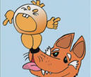

- Ты имеешь право быть самим собой, не похожим на других

Имея права, каждый человек несет и ответственность.

ОТВЕТСТВЕННОСТЬ - это когда ты сам отвечаешь за свои поступки.

Обычно ребенок твоего возраста несет ответственность:
- перед своей совестью – это значит быть честным и справедливым
- перед родителями
- за выполнение своих домашних дел
- за нарушение правил общественного поведения

Чтобы к тебе хорошо относились и уважали другие люди, старайся:
- уважать права других
- слушаться родителей
- достойно учиться
- соблюдать учебную дисциплину в школе, правила поведения дома и в общественных места
К общественным местам относятся парк, стадион, кинотеатр, улицы, дороги и объекты общественного транспорта, двор, школа, подъезд, магазин и др.

А чтобы тебе всегда были рады, нужно лишь запомнить несколько советов:
- Будь честным и справедливым
- Будь вежливым и внимательным к другим
- Проявляй заботу о других
- Соблюдай правила поведения и хорошего тона
- Избегай грубых слов
- Чаще улыбайся и будь в хорошем настроении!

И помни, другой человек, как и ТЫ, тоже имеет права, которые нужно УВАЖАТЬ.

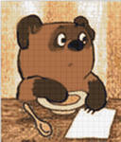
А знаешь ли ты, кто такой «настоящий верный друг»?

Друг – это человек, который…

- помогает тебе
- говорит правду и не обманывает
- радуется твоим успехам, а не завидует
- доверяет тебе, а не предает тебя
- хранит твои секреты
- держит свое слов и выполняет обещание
А еще друг предупредит тебя об опасности и о вредных последствиях…

Друг никогда не будет тебя уговаривать и заставлять делать то, что вредно и нехорошо.


Шарыповская межрайонная прокуратура
Красноярского края



ЗАКОН СТРАНЫ НАДО ЗНАТЬ И УВАЖАТЬ!

